Урок добра
  - БЛАГОТВОРИТЕЛЬНОСТЬ КАК ЧАСТЬ ЖИЗНИ
Методическая разработка учебного занятия в рамках учебной дисциплины «Русский язык» Ключевые слова: добро, милосердие, сострадание
Номинация: «Основная и средняя школа»
Возрастная категория: 9 класс
Необходимая базовая степень вовлеченности в благотворительность: слышали, участвуют.
Цели:
- донести до учащихся суть и смысл понятий «добро» и «милосердие»
- на примере литературных образцов и жизненного опыта учащихся сформировать у них понятие о доброте как основе нравственности и пробудить потребность творить добро.
Задачи:
- организовать работу над формулированием понятий «добро» и «милосердие», используя разные способы толкования слова;
- анализировать примеры из художественной литературы, кинематографа, деятельности благотворительного фонда, извлекая из них аргументы/примеры, подтверждающие определение ключевых понятий занятия;
- обсудить варианты помощи нуждающимся в ней людям;
- организовать работу в группах/диалог между участниками занятия, с целью выдвижения гипотез, нахождения истины, построение проекта помощи нуждающимся.

Формы организации деятельности детей: беседа, диспут, фронтальная работа, работа в группах.
Ильина Юлия Юрьевна, учитель русского языка и литературы, МБОУ лицей №1 г. Цимлянска Ростовской области
  - 11.11.2017
Ход занятия:
1. Ввод учащихся в тему занятия
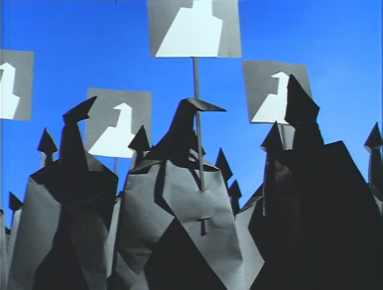
Здравствуйте, наше занятие я предлагаю начать с просмотра мультфильма. Ответьте на вопросы: О чем этот фильм? Какую проблему человечества затрагивает автор?
(Учащиеся смотрят мультфильм режиссера Гарри Бардина «Адажио» https://www.youtube.com/watch?v=dpzRFw1J-Bo)
После просмотра учитель снова обращается к поставленным перед просмотром вопросам.
В основе сюжета лежит извечная проблема, присущая большинству живых существ в этом мире – непонимание и неприязнь ко всему необычному, отличному от себя. «Не такой» в мультфильме изображён ярким белым цветом, в то время как остальные участники истории – пепельно-серым. Главного героя выделяет не только цвет, но и необычайная стойкость, уверенность, простота. Он умеет сострадать, сопереживать, жертвует собой во благо других, но этого никто не оценил. В финале главный герой погибает.
Как вы думаете, осознает ли главный герой, что совершает подвиг? Может быть, для него это естественный процесс?
2. Занятие
2.1. Формулируем определение понятий добро, сострадание, благотворительность.
Что такое добро/сострадание? Сформулируйте своё определение этого термина.
Учащиеся работают в группах.
Задание для 1 группы. Дайте определение понятия благотворительность, используя описательный способ толкования значения слова.
Справка
Определение - логическая операция, раскрывающая содержание понятия.
Определение – это
- установление смысла незнакомого слова с помощью слов знакомых и уже осмысленных;
- уточнение предмета рассмотрения, однозначная его характеристика
Дать определение слова-это значит подвести данное понятие под другое, более широкое.

Возможный вариант выполненного задания
Понятие | Определяем более общее понятие | которая | Отличительные свойства понятия
Благотворительность - это | помощь нуждающимся, социально незащищенным, сиротам, инвалидам (норма жизни порядочного человека/культура людей/ шанс другим начать новую, здоровую жизнь), |  | характеризуется добровольностью и безвозмездностью.
Основатель благотворительного Фонда Константин Хабенский подчеркивает: «На сегодняшний день благотворительность — это единственная территория, где люди не пытаются реализовывать свои амбиции и достигать каких-либо целей, кроме одной — бескорыстная помощь человеку» (сайт Фонда http://bfkh.ru).
Согласны ли вы с этим утверждением? Какие слова в данном определении являются ключевыми?
Задание для 2 группы. Дайте определение слова доброта, используя синонимы.
Возможный вариант выполненного задания
Понятие | Синонимы
Доброта - это | добросердечие, (добро)сердечность, душевность; благость, мягкосердечность, благодушие, человечность, человеколюбие, участливость, добросердечность, добродушие, отзывчивость, кротость, гуманность, ласка, мягкость.

Задание для 3 группы. Дайте определение понятия милосердие, используя способ отрицательного определения (подбор антонимов).
Возможный вариант выполненного задания
Понятие | Антонимы
Милосердие - это | чувство противоположное жестокости, равнодушию, безучастности и подлости.

2.2. Аргументируем тезисы
Подкрепите свои определения аргументами. Обратите внимание, аргументами являются только такие примеры, которые подтверждают истинность сформулированного вами определения, не противоречат его смыслу.
Примеры можно брать из:
- художественных произведений;
- кинофильмов;
- общественной и личной жизни.
Если учащиеся затрудняются ответить, учитель напоминает такие художественные произведения, как В.П. Катаев «Цветик-семицветик», В.Г. Короленко «Дети подземелья», А.П. Платонов «Юшка», В. Г. Распутин «Уроки французского», В.К. Железняков «Чучело».
В. Г. Распутин «Уроки французского»
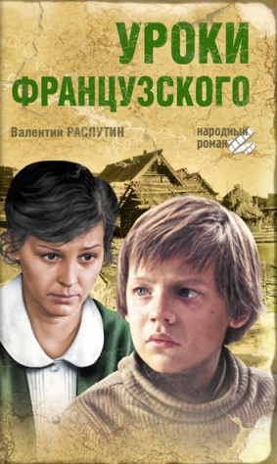
Сюжет рассказа строится вокруг 11-тилетнего мальчика, приехавшего из сибирской деревни «обучаться грамоте» в районной школе. Будучи старательным учеником, он добивается успехов в учебе. Послевоенное время заставляет главного героя довольно рано повзрослеть, а постоянный голод не дает покоя. Его учительница французского Лидия Михайловна замечает способность мальчика к учебе и стеснительность из-за тяжелого финансового состояния. В своем стремлении ему помочь, учительница дарит посылку с едой, пытается накормить у себя дома. Однако, будучи человеком гордым, главный герой отвергает все ее попытки помочь. И Лидия Михайловна решается на необычный шаг – игру на деньги со своим учеником. Директор школы посчитал игру с учеником преступлением, так и не разобрался по существу, что сподвигло учительницу на это. Но женщина, уехав к себе на Кубань, не забыла мальчика и прислала ему на школу посылку с продуктами и даже с яблоками, которые мальчик никогда не пробовал.
Вот истинный пример того, как самоотверженно и бескорыстно Лидия Михайловна делала добро людям. Нравственное значение рассказа Распутина — в воспевании вечных ценностей — доброты и человеколюбия.
Какие черты характера вы можете отметить у учительницы? Какой мы её видим? Скажите, вам хотелось бы учиться Лидии Михайловны?
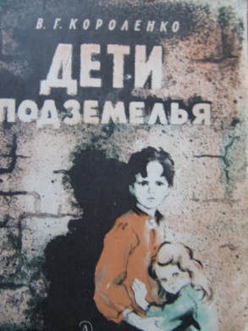
В.Г. Короленко «Дети подземелья»
Сюжет произведения строится на жизни и чувствах мальчика Васи, главного героя, — у него умирает мать, а отец замыкается в своем горе, отворачиваясь от ребенка. Пытаясь как-то разнообразить жизнь, Вася начинает подолгу бродить по родному городу. Во время одной из таких прогулок он знакомится с нищими обитателями старой часовни – Валиком и Марусей. Именно они становятся его настоящими друзьями, через них он постигает действительность жизни, смотрит на нее совершенно с другой стороны. Стараясь хоть как-то скрасить последние часы жизни Маруси мальчик дарит ей куклу.
Какие темы затрагивает В. Короленко в рассказе «Дети подземелья»?
Вариант ответа
В рассказе «Дети Подземелья» Короленко затрагивает такие вечные темы, как дружба, любовь, добро, сопереживание. Он раскрывает тяжелую жизнь бедных людей, существующих в условиях бесправия и нищеты, которые, несмотря ни на что, знают и умеют ценить дружбу и отзывчивость, обладая многими качествами, которых зачастую не хватает более успешным людям.
А.П. Платонов «Юшка»
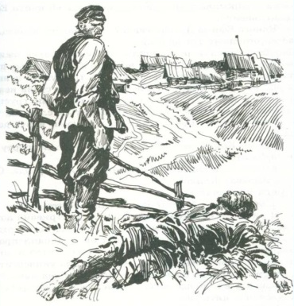
Андрей Платонов утверждает в своем рассказе идею значимости любви и добра, которые идут от человека к человеку. Основная тема рассказа — тема милосердия, сострадания.
Юшка, так зовут главного героя рассказа А. Платонова, был болен чахоткой. Выглядел он старым не по своим годам, был очень наивен и добр. Никто не понимал Юшку, и все в деревне били и обижали его: и дети, и взрослые. Юшка никогда не пил чай с сахаром, во всем себе отказывал, экономил и собирал деньги. Оказалось, что у него есть приемная дочь, и он собирал деньги для неё, так как она училась на врача. Такое вот у Юшки доброе сердце. Его приемная дочь после смерти Юшки вернулась в деревню и лечила всех больных бесплатно. Доброта рядом, но толпа считает её бесполезной, даже нелепой и попросту затаптывает её в грязь, убивает, как и главного героя.
Прав ли был Юшка, говоря, что его любит народ? Как вы понимаете слова Юшки: «Вы, должно быть, любите меня!». Он (народ) меня без понятия любит. Сердце в людях бывает слепое», - и слова автора: «Он верил, что дети любят его, что он нужен им, только они не умеют любить человека и не знают, что делать для любви, и поэтому терзают его»? Согласны ли вы с автором? На чьей стороне автор и почему вы так решили? Почему люди "терзали" Юшку?
Какие примеры добра и милосердия из общественной и личной жизни вы можете привести в качестве аргументов?
2.3. Обсуждаем варианты помощи нуждающимся
Наша помощь может быть самой разной. Какие варианты помощи вы можете назвать? Предлагаю наполнить данную корзину идеями, а вы каждый определите удобный для себя путь.
«Корзина идей»
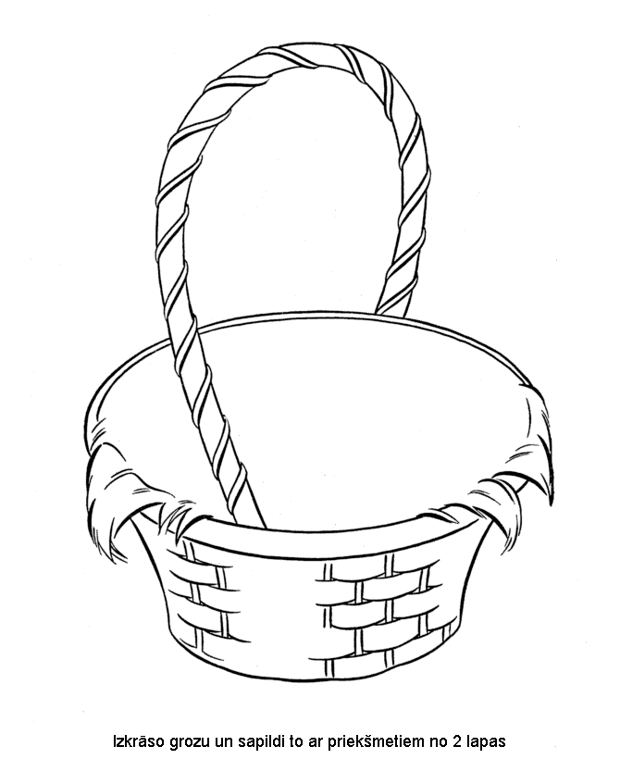
Далее каждая из трех групп называет какой-то один способ/вариант помощи, при этом, не повторяя ранее сказанного (составляется список идей). Все сведения кратко в виде тезисов записываются учителем в “корзинке” идей.

Фонд Константина Хабенского занимается организацией помощи детям с онкологическими заболеваниями головного мозга. Как один из вариантов помощи Фонд организует посещение подопечными подмосковного реабилитационного лагеря. В результате, ребята находят новых друзей, набираются сил, общаются. «Для меня дружба — это что-то невозможно-невероятное. Если такое в моей жизни появляется, я стараюсь его удержать как можно ближе к себе», — такие нежные слова говорит двенадцатилетняя Полина. Подопечные Фонда рассказывают о том, что же для них значит слово «дружба». Дима, Полина, Захар и Аня дали очень трогательные и честные ответы. Все это — в видео.
https://www.youtube.com/watch?v=hOSvYdWOGzc
3. Рефлексия
Итак, добро – это бескорыстное и искреннее стремление к осуществлению блага. Добро, как правило, ассоциируется с великодушием и любовью по отношению к людям и всему живому. Человек, делающий добро, не может думать только о себе, он всегда позаботиться и об окружающих. Таким образом, добро не совместимо с равнодушием и эгоизмом. Каждый из нас должен бескорыстно нести добро людям, чтобы наш мир стал лучше.
- Есть ли вокруг нас люди, которым сегодня требуется наша поддержка и внимание?
- Что мы вместе сможем сделать, чтобы хоть на миг облегчить их боль и страдания? Преодолеть чувство одиночества и ненужности?
- Какой совместный проект вы можете предложить для реализации программы помощи нуждающимся людям? (Обсуждение)
Мы поём!
Учитель предлагает учащимся исполнить песню «Дорога добра». Автор слов: Энтин Ю. Композитор: Минков М.
https://www.youtube.com/watch?v=pB4APM41CpI
Клип на песню "Дорога добра" сопровождается титрами - словами песни.
4. Последствия
Посещение дома престарелых/ реабилитационного центра/школы-интерната. Программа посещения предполагает проведение концерта/интерактивной игры, вручение подарков, изготовленных своими руками.

Список использованной литературы
- Уроки добра [Электронный ресурс] /. — Электрон. текстовые дан. — Москва: Дрофа, 2017. — Режим доступа: https://drofa-ventana.ru/l/uroki-dobra/, свободный
- Мультфильм "Адажио" [Электронный ресурс] / Гарри Бардин. — Видеофайл — Студия "Стайер", 2000. — Режим доступа: https://www.youtube.com/, свободный.
- Клип на песню "Дорога добра" [Электронный ресурс] / Энтин Ю., Минков М.. — — 2010. — Режим доступа: https://www.youtube.com/watch?v=pB4APM41CpI, свободный.
- Дружба — это ..? [Электронный ресурс] /. —Видеофайл — 2017. — Режим доступа: https://www.youtube.com/watch?v=hOSvYdWOGzc, свободный.
- Благотворительный Фонд Константина Хабенского [Электронный ресурс] /. — Электрон. текстовые дан. — 2017. — Режим доступа: http://bfkh.ru, свободный
- Сенина Н.А. Русский язык. Подготовка к ОГЭ - 2017. - Ростов-на-Дону: Легион, 2016.
- Егораева, Г.Т. ОГЭ 2017. Практикум по русскому языку: задание 15.3 /Г.Т. Егораева. — Москва: Экзамен, 2017. — 111с.

